**ADMIN**

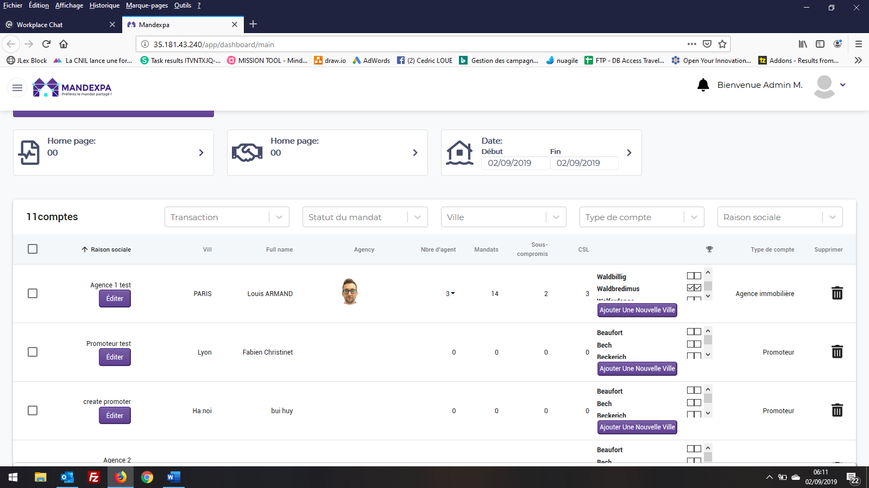

Vill >> Ville

Agency >> Agence

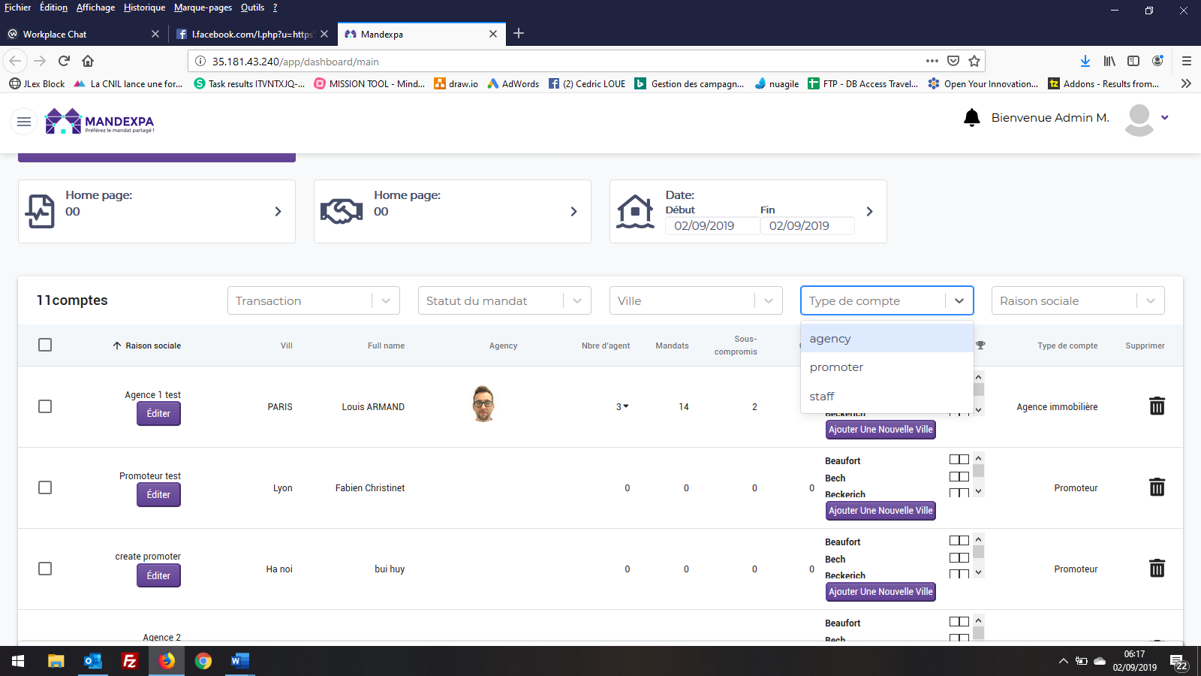

Agency > Agence

Promoter > Promoteur

Staff > Agent

AGENCY

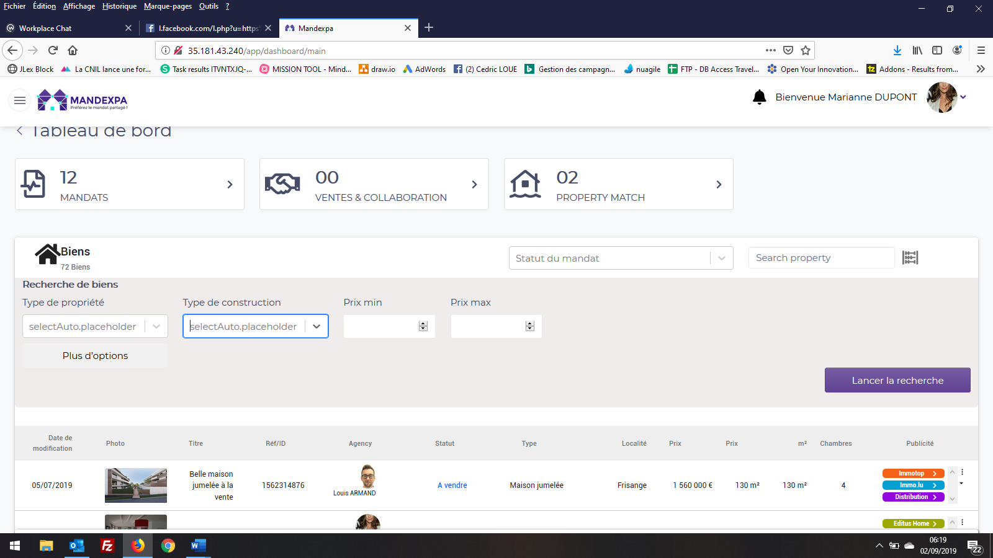

Search Property > chercher un bien

selectAutoplaceholder > sélectionner